UNIVERSIDADE POSITIVO
DESENVOLVIMENTO FRONT-END PARA WEB

RODRIGO FELIPE DE SOUZA
GABRIELA ZLATIC DE LIMA TERRA

NEXUS PLAY
Documentação do projeto de desenvolvimento de um site

Trabalho apresentado à disciplina de Desenvolvimento Front-End para Web, da Universidade Positivo, como parte da avaliação do projeto de desenvolvimento web.

Professor: Fabricio Olivo

Curitiba
2026

SUMÁRIO
1 INTRODUÇÃO
2 TEMA ESCOLHIDO E OBJETIVOS
3 FERRAMENTAS E RECURSOS UTILIZADOS
4 LINGUAGENS UTILIZADAS
5 SITES DE REFERÊNCIA E INSPIRAÇÃO
6 DIVISÃO DAS TAREFAS
7 ORGANIZAÇÃO DO PROJETO
8 EXPERIÊNCIA DO USUÁRIO — UX
9 INTERFACE DO USUÁRIO — UI
10 USABILIDADE E RESPONSIVIDADE
11 PALETA DE CORES
12 TIPOGRAFIA
13 MAPA DO SITE — SITEMAP
14 TELAS DESENVOLVIDAS
15 APLICAÇÕES DE JAVASCRIPT
16 DIFICULDADES ENCONTRADAS
17 LIMITAÇÕES E MELHORIAS FUTURAS
18 CONCLUSÃO
19 REFERÊNCIAS E LINKS DO PROJETO

1 INTRODUÇÃO
Neste trabalho, desenvolvemos o NEXUS PLAY, um site com o tema de jogos e consoles. Nossa ideia foi criar uma loja fictícia voltada ao público gamer, com páginas para apresentar produtos, comparar consoles, consultar ofertas e realizar o cadastro de membros.
Durante o desenvolvimento, utilizamos HTML, CSS e JavaScript. Também trabalhamos com componentes e classes relacionados ao Bootstrap e criamos partes do projeto com código próprio.
Procuramos aplicar os conteúdos estudados na disciplina em um projeto que tivesse mais do que páginas informativas. Por isso, incluímos funcionalidades como carrinho de compras, pesquisa de jogos, filtro de ofertas, perguntas frequentes interativas e armazenamento de cadastros no navegador.
Neste documento, apresentamos nossas escolhas, a organização do site, a divisão das tarefas, as dificuldades encontradas e as principais aplicações de JavaScript.

2 TEMA ESCOLHIDO E OBJETIVOS

2.1 Tema escolhido
Escolhemos o tema de jogos e consoles porque ele permite trabalhar com um conteúdo visual e com diferentes tipos de interação. Conseguimos utilizar imagens de jogos, informações sobre plataformas, preços, tabelas, formulários e recursos de áudio e vídeo.
Criamos o nome NEXUS PLAY para representar uma loja voltada ao universo dos videogames. A proposta foi reunir produtos de diferentes plataformas em um mesmo lugar.
As informações comerciais apresentadas no site fazem parte da simulação criada para o projeto. Não desenvolvemos uma loja com vendas, pagamentos ou entregas reais.

2.2 Objetivo geral
Nosso objetivo foi desenvolver um site responsivo com dez páginas, utilizando os conhecimentos de HTML, CSS e JavaScript aprendidos durante a disciplina.

2.3 Objetivos específicos
- Organizar o conteúdo em páginas conectadas por links.
- Apresentar jogos e consoles com imagens, descrições e preços.
- Criar uma identidade visual relacionada ao tema gamer.
- Adaptar o conteúdo para diferentes larguras de tela.
- Desenvolver um carrinho de compras demonstrativo.
- Permitir o cadastro e a exclusão de membros.
- Salvar dados no navegador utilizando localStorage.
- Criar buscas e filtros para facilitar a localização de informações.
- Utilizar uma tabela para comparar consoles.
- Incluir recursos de imagem, vídeo e áudio.

3 FERRAMENTAS E RECURSOS UTILIZADOS

3.1 Visual Studio Code
Utilizamos o Visual Studio Code para escrever e organizar os arquivos do projeto. Nele, desenvolvemos as páginas HTML, os estilos CSS e os scripts JavaScript.
A separação dos arquivos ajudou a trabalhar em partes diferentes do site e a localizar o código que precisava ser alterado.

3.2 Imagens, vídeo e áudio
Pesquisamos e adicionamos imagens relacionadas aos jogos, consoles e à comunidade gamer. Utilizamos esses recursos para identificar os produtos e deixar as páginas mais próximas da proposta de uma loja de videogames.
Também incluímos vídeo e áudio na página inicial, em seções destinadas à apresentação da loja e ao podcast Nexus.

3.3 Bootstrap e estilos próprios
Utilizamos classes relacionadas ao Bootstrap em elementos como botões, alinhamentos e alertas. Ao mesmo tempo, criamos nossos próprios estilos para personalizar as cores, os cartões, os formulários, a galeria e os demais elementos.
Nas páginas de Ofertas e FAQ, organizamos a implementação em arquivos próprios de CSS e JavaScript, trabalhando as funcionalidades com código puro.
Referência do Bootstrap: https://getbootstrap.com/

4 LINGUAGENS UTILIZADAS

4.1 HTML
Utilizamos o HTML para montar a estrutura das páginas e organizar títulos, textos, imagens, links, formulários e tabelas. Cada página ficou responsável por uma parte do conteúdo, como jogos, consoles, cadastro e contato.

4.2 CSS
Utilizamos o CSS para definir a aparência do site. Com ele, trabalhamos as cores, as fontes, os espaçamentos, as bordas e os efeitos de interação.
Também utilizamos Flexbox, Grid Layout e media queries para organizar os elementos e adaptar partes do layout a telas menores.

4.3 JavaScript
Utilizamos o JavaScript para dar comportamento às páginas. Ele foi aplicado no cadastro de membros, no carrinho, na pesquisa de jogos, nas ofertas e nas perguntas frequentes.
Com os scripts, conseguimos atualizar informações sem precisar recarregar a página a cada ação.

5 SITES DE REFERÊNCIA E INSPIRAÇÃO
Nossas principais referências foram a Steam, o site do Xbox, a PlayStation Store, o site da Nintendo e outras lojas digitais de jogos.
Observamos a forma como esses sites apresentam os produtos, destacam imagens, organizam categorias e mostram preços e ofertas.
A partir dessas referências, procuramos criar nossa própria apresentação para o NEXUS PLAY. Utilizamos cartões de produtos, imagens em destaque e páginas separadas por assunto, mantendo uma identidade visual própria.
- Steam: https://store.steampowered.com/
- Xbox: https://www.xbox.com/pt-BR
- PlayStation Store: https://store.playstation.com/pt-br/
- Nintendo: https://www.nintendo.com/pt-br/

6 DIVISÃO DAS TAREFAS
Fizemos o site em parceria. Dividimos algumas partes para conseguir avançar no desenvolvimento, mas também nos ajudamos quando surgiram dúvidas ou dificuldades.
Integrante | Principais atividades
Rodrigo Felipe de Souza | Desenvolvimento do index.html, de parte do CSS e das páginas de cadastro e consoles em HTML. Também ajudou em JavaScript e pesquisou e adicionou imagens, vídeo e áudio.
Gabriela Zlatic de Lima Terra | Desenvolvimento da maior parte do JavaScript e participação na criação de outras páginas do site.

Essa divisão não foi totalmente fixa. Mesmo quando uma parte ficou principalmente com um de nós, houve colaboração para resolver problemas e dar continuidade ao trabalho.

7 ORGANIZAÇÃO DO PROJETO
Dividimos o site em dez páginas HTML:

Páginas | Arquivos
Início, Jogos e Consoles | index.html; jogos.html; consoles.html
Comparativo e Ofertas | tabela.html; ofertas.html
Galeria e Sobre | galeria.html; sobre.html
Cadastro, Contato e FAQ | cadastro.html; contato.html; faq.html

Para os estilos, utilizamos os arquivos style.css, puro-ofertas.css e puro-faq.css. Para os comportamentos, utilizamos app.js, cadastro.js, puro-ofertas.js e puro-faq.js.
Essa separação facilita a identificação da função de cada arquivo. O app.js concentra funcionalidades compartilhadas, enquanto os outros scripts atendem partes mais específicas.
Na organização da entrega, os arquivos HTML devem permanecer na pasta raiz, e os arquivos de imagens, estilos, scripts, documentação e mídia devem ficar nas respectivas subpastas, conforme a orientação do professor.

8 EXPERIÊNCIA DO USUÁRIO — UX
Ao pensar na experiência do usuário, procuramos organizar o site para que o visitante entendesse sua proposta e encontrasse o conteúdo sem precisar procurar em uma página muito extensa.
Separamos as informações por assunto. Quem deseja conhecer produtos pode acessar Jogos ou Consoles. Quem quer comparar plataformas pode entrar no Comparativo. Para dúvidas e atendimento, criamos as páginas FAQ e Contato.
Também incluímos recursos para facilitar algumas tarefas:
- Pesquisa por nome de jogo.
- Filtro de ofertas por categoria.
- Contador de itens no carrinho.
- Exibição do total dos produtos.
- Mensagens de confirmação.
- Avisos quando não existem registros ou resultados.
No cadastro, por exemplo, mostramos uma mensagem depois que os dados são salvos. No carrinho, atualizamos os itens e o total. Nas ofertas, alteramos o botão depois que o produto é adicionado.
Nossa intenção com essas respostas foi deixar mais claro o resultado de cada ação.
Não realizamos uma pesquisa formal com usuários. Nossas decisões foram baseadas nas referências que observamos e no que procuramos aplicar durante o desenvolvimento.

9 INTERFACE DO USUÁRIO — UI
Para a interface, escolhemos um visual escuro com detalhes em roxo e verde-limão. Queríamos que o site tivesse uma aparência relacionada ao universo gamer, sem deixar as informações desorganizadas.
Mantivemos elementos semelhantes entre as páginas, como cartões, botões, bordas e cores. Isso ajudou a dar unidade ao projeto.
Organizamos os produtos em cartões com imagem, nome, descrição e preço. Dessa forma, procuramos deixar as informações principais próximas umas das outras.
Também trabalhamos uma hierarquia visual:
- Títulos maiores para identificar páginas e seções.
- Preços destacados em verde-limão.
- Textos secundários em uma cor mais discreta.
- Botões com cores de destaque.
- Efeitos visuais ao passar o cursor.
Esses efeitos aparecem em links, botões, cartões e imagens da galeria.

10 USABILIDADE E RESPONSIVIDADE

10.1 Clareza das ações
Procuramos utilizar nomes diretos nos botões, como “Excluir”, “Remover” e “Aproveitar”, para facilitar o entendimento das ações.
Também incluímos mensagens para situações como carrinho vazio, ausência de membros cadastrados e buscas sem resultados.

10.2 Formulários
Nos formulários, trabalhamos a apresentação dos rótulos e campos para facilitar o preenchimento.
- :hover, quando o cursor passa sobre o campo.
- :focus, quando o campo está selecionado.
- :invalid, quando o navegador identifica um valor inválido segundo as regras do campo.
O campo selecionado recebe uma borda em verde-limão. Para determinados campos inválidos, utilizamos uma borda vermelha.
Esses estilos ajudam a sinalizar a interação, mas dependem das regras de validação definidas no HTML.

10.3 Responsividade
Utilizamos media queries para reorganizar partes do site conforme a largura da tela.
Na galeria, por exemplo, o layout passa de quatro colunas para duas e depois para uma coluna em telas menores. Também ajustamos o espaçamento da área inicial e o tamanho das informações da tabela.
No arquivo principal de CSS, utilizamos regras para larguras de até 991px e 575px.
Com isso, buscamos atender tanto à navegação em computador quanto em smartphone. A conferência final em diferentes tamanhos de tela continua importante para identificar possíveis problemas de alinhamento ou conteúdo ultrapassando a largura disponível.

11 PALETA DE CORES
Escolhemos uma base escura para destacar as imagens dos jogos e dos consoles. Para os elementos de maior destaque, utilizamos roxo e verde-limão.
Centralizamos as principais cores em variáveis CSS, facilitando a repetição e futuras alterações.
Cor | Código | Aplicação
Preto azulado | #0b0b0f | Fundo principal.
Cinza muito escuro | #14141c | Fundo alternativo e rodapé.
Cinza arroxeado | #1b1b26 | Cartões e painéis.
Roxo | #8b5cf6 | Botões e destaques.
Roxo escuro | #6d28d9 | Variações de botões e cabeçalhos.
Verde-limão | #a3e635 | Preços, links e detalhes.
Branco acinzentado | #e8e8f0 | Texto principal.
Cinza-lilás | #9a9ab0 | Textos secundários.
Cinza escuro | #2a2a3a | Bordas e divisórias.

Nossa intenção foi criar contraste visual e separar o conteúdo principal das informações complementares. Uma melhoria futura é verificar todas as combinações com uma ferramenta de análise de contraste.

12 TIPOGRAFIA
Utilizamos a seguinte sequência de fontes no CSS:
font-family: "Segoe UI", Roboto, Arial, sans-serif;
Escolhemos fontes sem serifa para manter a leitura simples e uma aparência consistente entre as páginas.
A sequência permite que o navegador utilize outra opção caso a primeira fonte não esteja disponível.
Diferenciamos os conteúdos principalmente pelo tamanho, pelo peso e pela cor. Os títulos receberam mais destaque, enquanto descrições e informações complementares ficaram menores.
Também utilizamos clamp() no título principal para permitir uma variação de tamanho conforme a largura da tela.

13 MAPA DO SITE — SITEMAP
Organizamos o conteúdo do NEXUS PLAY da seguinte forma:
NEXUS PLAY
|
+-- Início — index.html
+-- Jogos — jogos.html
| +-- Carrinho de compras
+-- Consoles — consoles.html
+-- Comparativo — tabela.html
+-- Ofertas — ofertas.html
+-- Galeria — galeria.html
+-- Sobre — sobre.html
+-- Cadastro — cadastro.html
+-- Contato — contato.html
+-- FAQ — faq.html

Esse mapa representa as páginas e a organização geral do conteúdo. O carrinho faz parte de uma página do site, e não de um arquivo HTML separado.

14 TELAS DESENVOLVIDAS

14.1 Página inicial
Na página inicial, apresentamos a proposta do NEXUS PLAY e alguns jogos em destaque. Também incluímos as seções de vídeo e áudio. Nossa intenção foi usar essa página como uma apresentação do site e um ponto de partida para acessar os demais conteúdos.
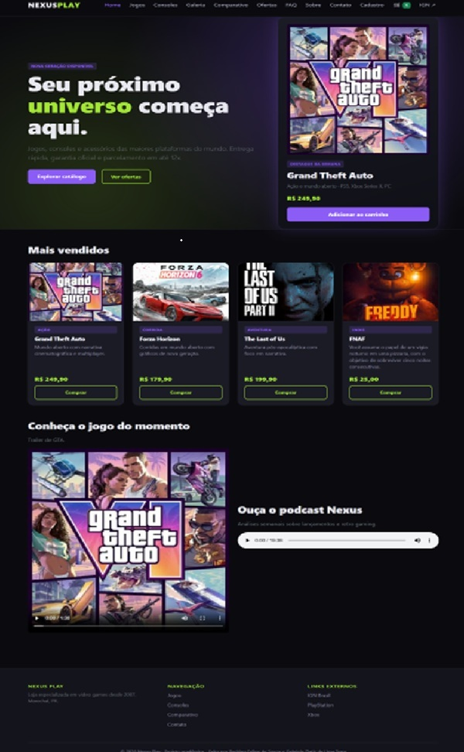

Figura 1 — Página inicial do NEXUS PLAY
Fonte: elaboração própria (2026).

14.2 Jogos
Criamos essa página para apresentar o catálogo de jogos, com imagens, descrições e preços. Incluímos a busca por título e a área do carrinho.
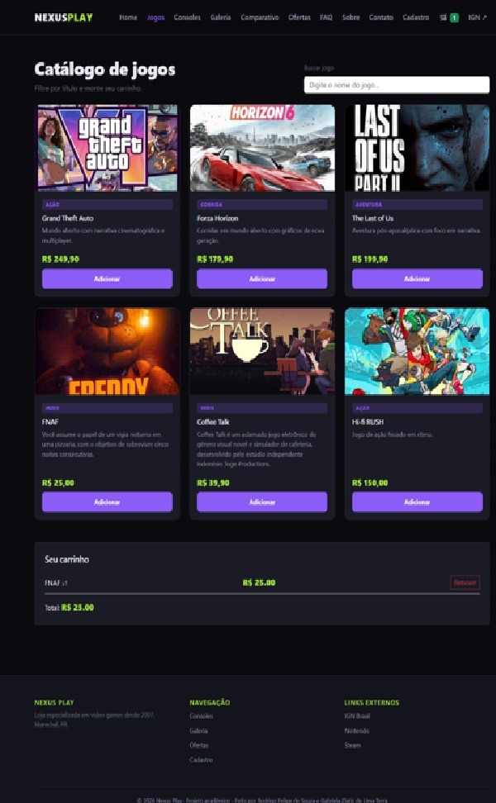
Figura 2 — Catálogo de jogos e carrinho
Fonte: elaboração própria (2026).

14.3 Consoles
Nessa página, apresentamos consoles de diferentes plataformas, com informações que ajudam o visitante a conhecer as opções.
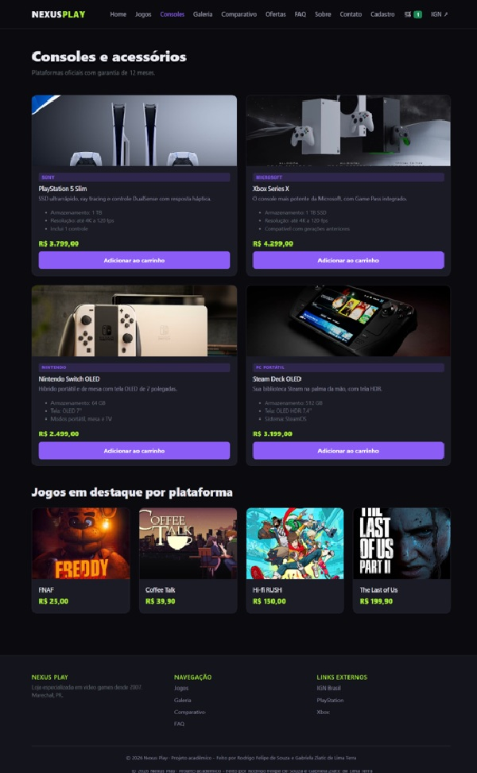
Figura 3 — Página de consoles
Fonte: elaboração própria (2026).

14.4 Comparativo
Utilizamos uma tabela para organizar as informações dos consoles lado a lado, facilitando a consulta e a comparação.
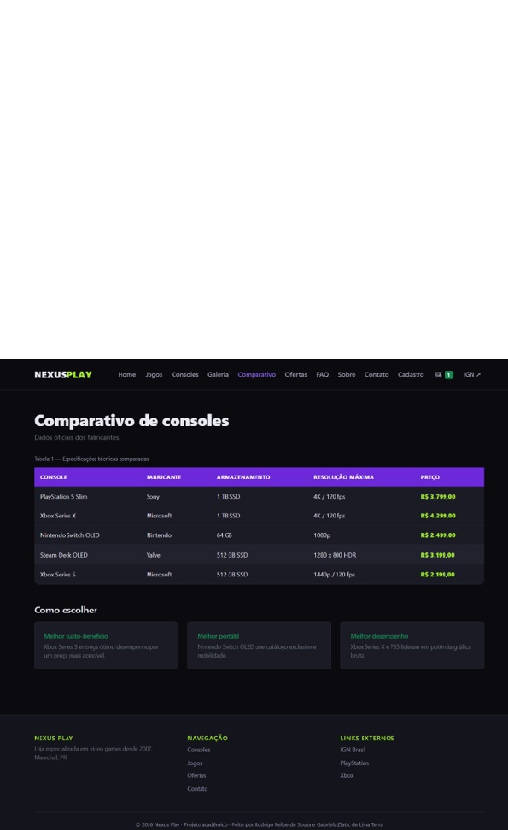
Figura 4 — Comparativo de consoles
Fonte: elaboração própria (2026).

14.5 Ofertas
Criamos uma página com produtos promocionais, preços anteriores e atuais, filtro por categoria e contador regressivo. Os cartões são montados por JavaScript.
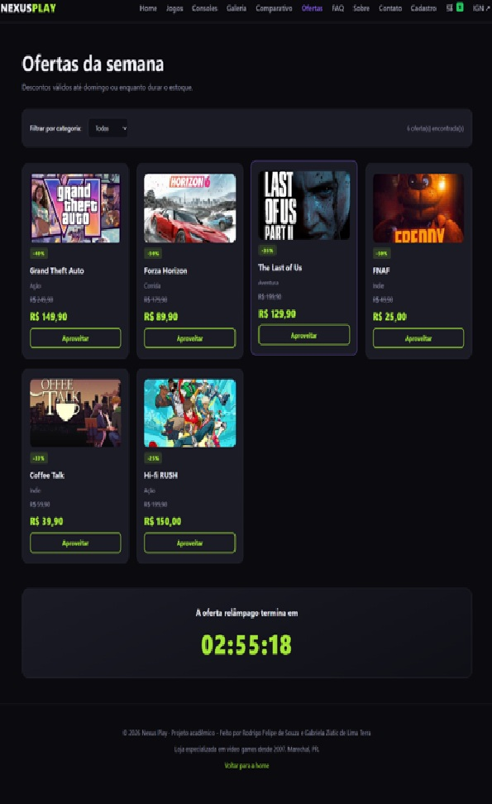
Figura 5 — Ofertas do NEXUS PLAY
Fonte: elaboração própria (2026).

14.6 Galeria
Organizamos imagens relacionadas ao tema em uma galeria com CSS Grid. Aplicamos efeitos nas imagens e regras para reorganizar as colunas em telas menores.
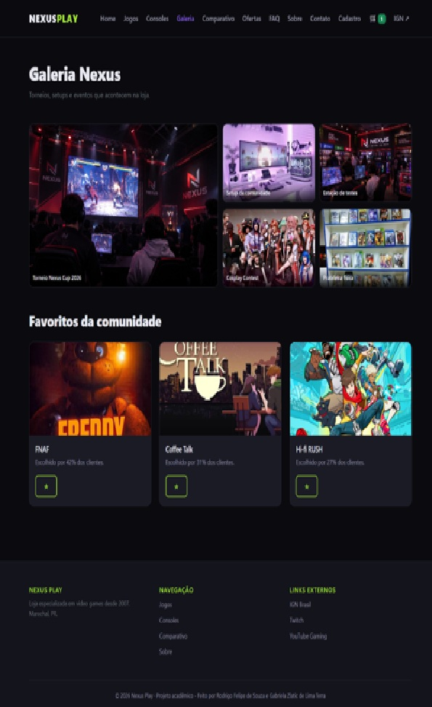
Figura 6 — Galeria de imagens
Fonte: elaboração própria (2026).

14.7 Sobre
Utilizamos essa página para apresentar a identidade e a proposta da loja fictícia criada para o trabalho.
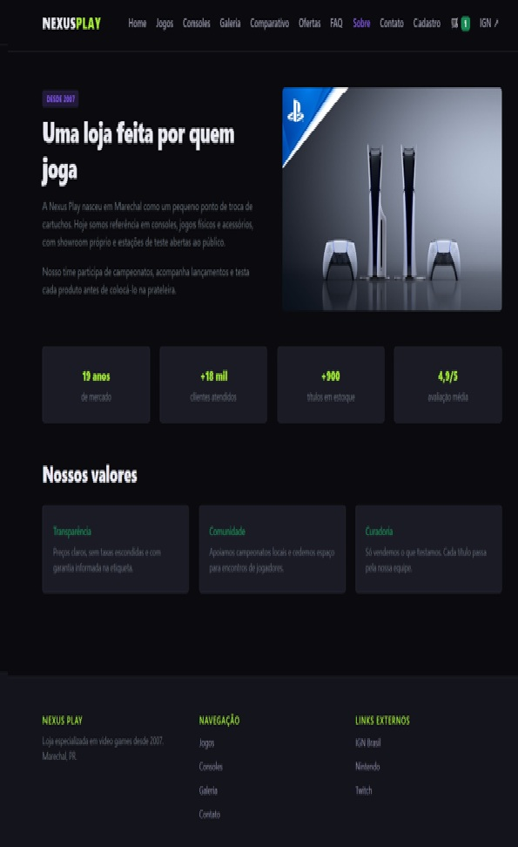
Figura 7 — Apresentação do NEXUS PLAY
Fonte: elaboração própria (2026).

14.8 Cadastro
Criamos um formulário para cadastrar membros e uma lista para mostrar os registros salvos no navegador. Também incluímos a exclusão individual e a limpeza da lista.
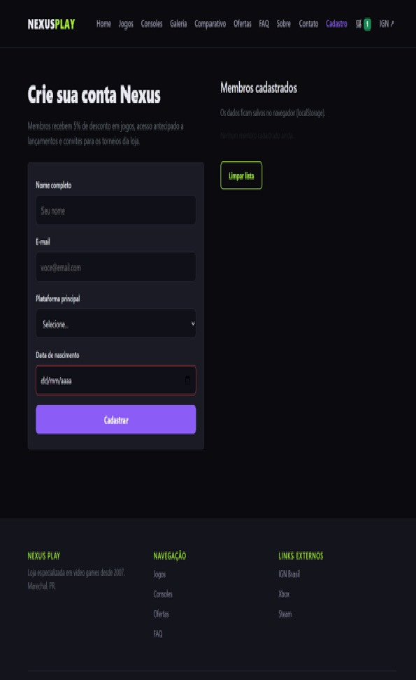
Figura 8 — Cadastro e lista de membros
Fonte: elaboração própria (2026).

14.9 Contato
Nessa página, disponibilizamos informações de atendimento e um formulário. O JavaScript mostra uma confirmação e limpa os campos, simulando o envio.
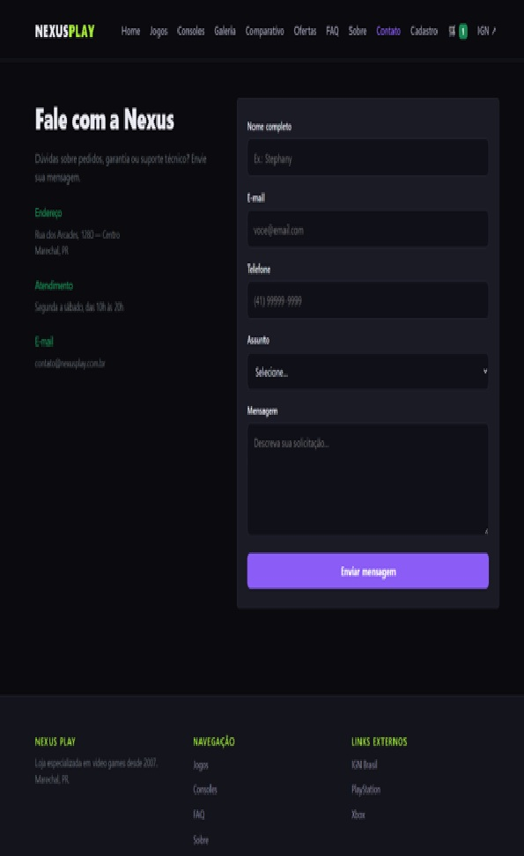
Figura 9 — Página de contato
Fonte: elaboração própria (2026).

14.10 Perguntas frequentes
Criamos uma página com perguntas que podem ser abertas para mostrar as respostas. Também incluímos pesquisa e botões para o visitante indicar se o conteúdo ajudou.
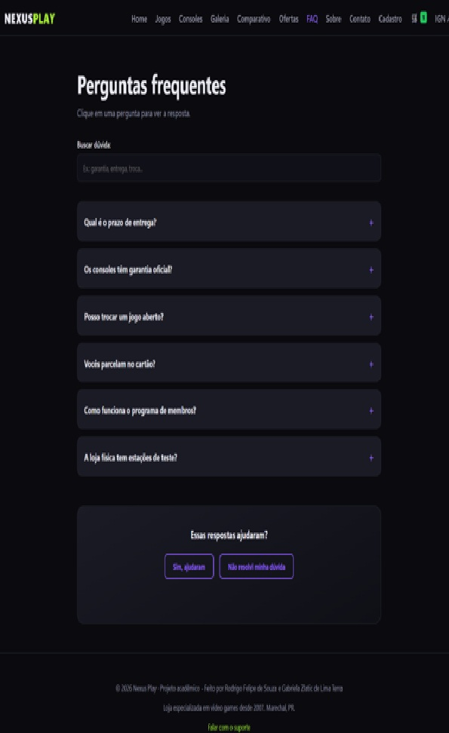
Figura 10 — Perguntas frequentes
Fonte: elaboração própria (2026).

15 APLICAÇÕES DE JAVASCRIPT

15.1 Carrinho de compras
No arquivo app.js, criamos funções para adicionar produtos, remover itens, atualizar a quantidade e calcular o total.
Quando um produto já está no carrinho, aumentamos sua quantidade. Quando ele ainda não está, adicionamos um novo registro.
Para calcular o total, percorremos os produtos e somamos o resultado do preço multiplicado pela quantidade.
Salvamos o carrinho no localStorage com a chave nexus_carrinho. Assim, os dados podem ser recuperados no mesmo navegador.

15.2 Pesquisa de jogos
Utilizamos o evento input para acompanhar a digitação no campo de busca. O script compara o texto pesquisado com o nome dos jogos e oculta os cartões que não correspondem à pesquisa.
Com isso, o visitante consegue reduzir a lista exibida sem recarregar a página.

15.3 Cadastro de membros
No arquivo cadastro.js, coletamos nome, e-mail, plataforma e data de nascimento. Depois do preenchimento, criamos um objeto com os dados e o adicionamos à lista de membros.
O trecho responsável por incluir e salvar o cadastro é:
membros.push(novoMembro);
localStorage.setItem(CHAVE_MEMBROS, JSON.stringify(membros));
Utilizamos JSON.stringify() para transformar a lista em texto antes de salvar. Para recuperar os dados, utilizamos JSON.parse(). A chave dos cadastros é nexus_membros.
Também criamos funções para mostrar a lista, excluir um membro e apagar todos os registros.
Esse cadastro não representa um sistema de login. Os dados ficam no navegador utilizado, sem sincronização com outros dispositivos.

15.4 Ofertas e filtro por categoria
No arquivo puro-ofertas.js, armazenamos as ofertas em uma lista de objetos com informações como nome, categoria, imagem e preços.
Utilizamos JavaScript para criar os elementos dos cartões e inseri-los na página.
O filtro acompanha a alteração da categoria selecionada e mostra apenas as ofertas correspondentes. Também atualizamos a quantidade de resultados encontrados.
Ao clicar em “Aproveitar”, o produto é adicionado ao carrinho e o botão muda para “Adicionado”.

15.5 Contador regressivo
Na página de ofertas, utilizamos setInterval() para atualizar o contador a cada segundo.
O script calcula a diferença entre o horário atual e o final do mesmo dia, mostrando horas, minutos e segundos restantes.
Esse contador é demonstrativo. Ele não controla estoque nem encerra vendas em um servidor.

15.6 Perguntas frequentes
No arquivo puro-faq.js, organizamos as perguntas e respostas em uma lista. O JavaScript cria os itens na página e controla sua abertura. Quando uma pergunta é aberta, as outras são fechadas.
Também implementamos uma busca que considera tanto a pergunta quanto a resposta. Caso nenhum conteúdo corresponda ao termo, mostramos uma mensagem.
Os botões de avaliação exibem um retorno na tela, mas não armazenam os votos.

15.7 Alertas e formulário de contato
Criamos a função exibirAlerta() para mostrar mensagens de confirmação ou aviso.
No formulário de contato, utilizamos preventDefault() para impedir o envio convencional. Depois, mostramos uma mensagem e limpamos os campos.
Como não desenvolvemos um servidor para receber mensagens, esse envio é apenas uma simulação.

15.8 Estruturas básicas de programação
Aplicamos as quatro estruturas solicitadas no trabalho:
Estrutura | Exemplo no projeto
Sequencial | Coletar os dados, criar o membro, adicioná-lo à lista, salvar e atualizar a tela.
Condicional | Verificar se o carrinho está vazio ou se um produto já foi adicionado.
Repetição | Percorrer produtos com for e membros com forEach.
Dados | Utilizar variáveis, constantes, listas e objetos para representar produtos e membros.

15.9 Manipulação do DOM e eventos
Utilizamos recursos como getElementById(), querySelectorAll(), createElement() e appendChild() para localizar, criar e atualizar elementos.
- DOMContentLoaded: iniciar funções depois do carregamento do HTML.
- click: responder aos botões.
- submit: tratar os formulários.
- input: acompanhar as pesquisas.
- change: atualizar o filtro de ofertas.

15.10 Favoritos
No arquivo app.js, criamos um sistema de favoritos que permite marcar jogos na página de galeria. Os identificadores são salvos no localStorage com a chave nexus_favoritos.
A função alternarFavorito() verifica se o jogo já está na lista: se estiver, remove; se não, adiciona. O botão muda de texto e de cor conforme o estado.
Ao carregar a página, restaurarFavoritos() marca os botões já favoritados e renderizarFavoritos() monta a lista “Seus favoritos” com os dados do catálogo.

16 DIFICULDADES ENCONTRADAS
Nossa maior dificuldade foi administrar o tempo para concluir todas as páginas e funcionalidades.
Como o projeto envolvia várias partes, precisamos dividir as atividades e nos ajudar para continuar o desenvolvimento.
Outra dificuldade importante foi o JavaScript. Essa foi a parte que exigiu mais atenção, principalmente para relacionar os botões aos eventos, atualizar informações na página e salvar os dados corretamente.
A maior parte do JavaScript ficou com a Gabriela, mas houve colaboração entre nós. O trabalho em parceria ajudou a enfrentar essas dificuldades e a desenvolver as diferentes partes do site.

17 LIMITAÇÕES E MELHORIAS FUTURAS
Nosso projeto foi desenvolvido como uma aplicação front-end acadêmica. Por isso, algumas funcionalidades são demonstrativas.
Não implementamos pagamento real, autenticação ou envio de mensagens para um servidor. Os dados de membros e do carrinho ficam armazenados localmente.
Como melhorias futuras, gostaríamos de:
- Integrar o cadastro a um banco de dados.
- Criar autenticação de usuários.
- Implementar envio real do formulário de contato.
- Revisar a consistência dos preços entre catálogo e ofertas.
- Adicionar confirmação antes de limpar todos os membros.
- Melhorar o tratamento de erros no armazenamento.
- Realizar testes com usuários e verificar a acessibilidade.
- Conferir o funcionamento completo sem conexão com a internet.
Também precisamos manter os textos comerciais de acordo com as funcionalidades existentes. Por exemplo, os benefícios de membros apresentados no conteúdo não representam um desconto automático implementado no carrinho.

18 CONCLUSÃO
Com o NEXUS PLAY, conseguimos reunir os conteúdos estudados em um projeto com diferentes páginas e interações.
Trabalhamos a estrutura com HTML, a aparência com CSS e os comportamentos com JavaScript. Também tivemos a oportunidade de praticar organização de arquivos, armazenamento local e adaptação do layout.
O projeto mostrou que desenvolver um site envolve mais do que montar as telas. Foi necessário pensar na navegação, na apresentação das informações e no que acontece depois de cada ação do usuário.
Apesar das dificuldades com o tempo e com JavaScript, conseguimos avançar por meio da parceria. O trabalho ajudou a identificar os conteúdos que já entendemos melhor e aqueles que ainda precisamos aprofundar.

19 REFERÊNCIAS E LINKS DO PROJETO
VISUAL STUDIO CODE. Visual Studio Code. Disponível em: https://code.visualstudio.com/. Acesso em: 10 nov. 2026.
STEAM. Loja Steam. Disponível em: https://store.steampowered.com/. Acesso em: 10 nov. 2026.
XBOX. Xbox. Disponível em: https://www.xbox.com/pt-BR. Acesso em: 10 nov. 2026.
PLAYSTATION. PlayStation Store. Disponível em: https://store.playstation.com/pt-br/. Acesso em: 10 nov. 2026.
NINTENDO. Nintendo. Disponível em: https://www.nintendo.com/pt-br/. Acesso em: 10 nov. 2026.
BOOTSTRAP. Bootstrap. Disponível em: https://getbootstrap.com/. Acesso em: 10 nov. 2026.
OLIVO, Fabricio. DFEW.08 — Projeto Front-End para Web. Universidade Positivo. Material de aula. [s. d.].

Repositório público do projeto
https://github.com/7XxTerraxX/Trabalho-Web
.

